# 1、禁用Ubuntu自带驱动

编辑配置文件： sudo vim /etc/modprobe.d/blacklist.conf

按G跳到最后一行添加：blacklist nouveau

完成后执行：sudo update-initramfs -u

重启：reboot

# 2、重启，调整登录，进入系统命令行模式

系统必须有以下环境：gcc、g++、make、cmake

--------------------------------------------------------------------------------------------------

输入：lsmod | grep nouveau 没有任何提示则说明已禁用

禁用图形界面服务：sudo /etc/init.d/lightdm stop或sudo service lightdm stop

注：如果通过其他方式安装过驱动可以先进行卸载：sudo apt-get purge --remove nvidia\*

显卡驱动官网下载地址 <https://www.nvidia.com/download/index.aspx?lang=en-us>

安装驱动：

sudo ./NVIDIA-Linux-x86\_64-510.60.run -no-x-check -no-nouveau-check -no-opengl-files

//后缀参数代表：

–no-x-check 安装驱动时关闭X服务；

–no-nouveau-check 安装驱动时禁用nouveau；

–no-opengl-files只安装驱动，不安装其他OpenGL等文件

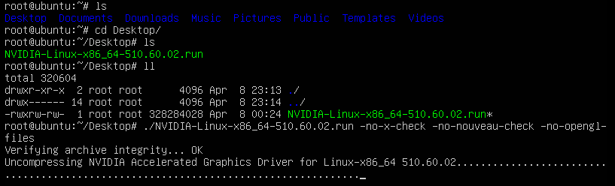

可以忽略gcc版本的检查（如果版本差别不大）

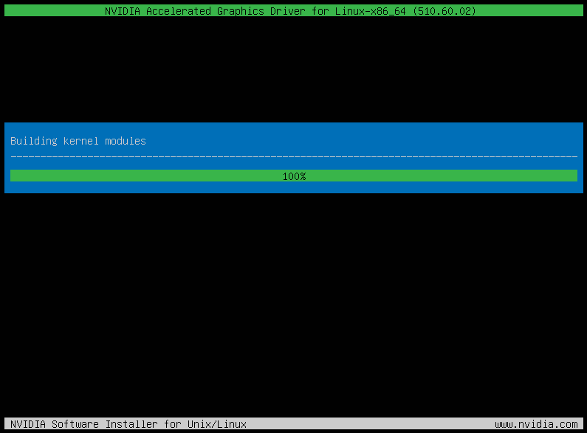

打开X图形界面服务：sudo /etc/init.d/lightdm start 或sudo service lightdm start进入图形界面

终端输入：nvidia-smi查看gpu信息

[3、安装cuda驱动](https://blog.csdn.net/qq_44673299/article/details/108659559" \t "_blank)通过nvidia-smi 查看配套的cuda版本信息

官网地址 https://developer.nvidia.com/cuda-toolkit-archive

参考官方提供的安装步骤进行安装，安装完成后需要配置环境变量

# 进入配置文件

sudo gedit ~/.bashrc

# 在文件末尾输入一下内容

export PATH=/usr/local/cuda/bin:$PATH

export LD\_LIBRARY\_PATH=/usr/local/cuda/lib64:$LD\_LIBRARY\_PATH

# :wq 保存

# 再更新，激活配置

$ source ~/.bashrc

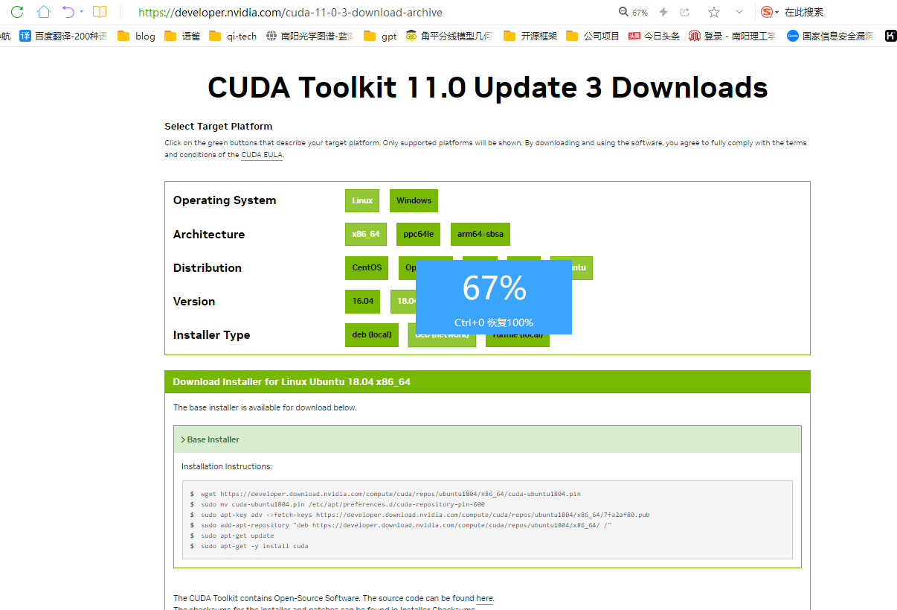

以下步骤要在所有 GPU 节点执行。

=========================================================

这份文档假定 GPU 节点已经安装 NVIDIA 驱动和nvidia-docker套件。

--------------------------------------------------------------------------------------------

注意你需要安装的是nvidia-docker2而非nvidia-container-toolkit。因为新的--gpus选项 kubernetes 尚不支持。安装步骤举例：

（按装nvidia-docker2前需要安装docker engine等docker环境。）

# 加入套件仓库[https://nvidia.github.io/nvidia-docker/](https://nvidia.github.io/nvidia-docker/" \t "_blank)

DEBIAN:

distribution=$(. /etc/os-release;echo $ID$VERSION\_ID)

curl -s -L https://nvidia.github.io/nvidia-docker/gpgkey | sudo apt-key add -

curl -s -L https://nvidia.github.io/nvidia-docker/$distribution/nvidia-docker.list | sudo tee /etc/apt/sources.list.d/nvidia-docker.list

sudo apt-get update && sudo apt-get install -y nvidia-docker2

sudo systemctl restart docker

---------------------------------------------------------------------------

RHEL：

distribution=$(. /etc/os-release;echo $ID$VERSION\_ID)

curl -s -L https://nvidia.github.io/nvidia-docker/$distribution/nvidia-docker.repo | sudo tee /etc/yum.repos.d/nvidia-docker.repo

--------------------------------------------------------------------------------------------

你需要在节点上将 nvidia runtime 做为你的 docker runtime 预设值。我们将编辑 docker daemon 的配置文件，此文件通常在/etc/docker/daemon.json路径：

{

"default-runtime": "nvidia",

"runtimes": {

"nvidia": {

"path": "/usr/bin/nvidia-container-runtime",

"runtimeArgs": []

}

}

}

{

"exec-opts":["native.cgroupdriver=systemd"],

"default-runtime": "nvidia",

"runtimes": {

"nvidia": {

"path": "/usr/bin/nvidia-container-runtime",

"runtimeArgs": []

}

}

}

改变docker存储位置

{

"runtimes": {

"nvidia": {

"path": "nvidia-container-runtime",

"runtimeArgs": []

}

},

"data-root": "/myvar/docker/newdocker"

}

如果runtimes字段没有出现, 前往的安装页面执行安装操作 nvidia-docker。

=========================================================

扩展：  
Ubuntu卸载nvidia显卡驱动

dpkg -l | grep -i nvidia

sudo apt purge nvidia\*

=========================================================

# 3.**保姆级教程--Ubuntu18.04从零安装nvidia驱动,CUDA,cudnn及nvidia-docker2**

https://blog.csdn.net/weixin\_44848751/article/details/127092183